BAB I
PENDAHULUAN

  - Latar Belakang
Karena pada era globalisasi sekarang ini semua pihak berperan aktif didalamnya. Dengan kompleksitas dan semakin beratnya pekerjaan atau tugas-tugas yang harus dijalankan, maka diperlukan suatu cara yang tepat dan cepat untuk menyelesaikannya, tak terkecuali juga tuntutan akan kebutuhan yang ada dalam masyarakat yang semakin beragam.
Berkembangnya suatu organisasi dalam hal ini perusahaan selaku pelaku usaha, maka semakin besar pula resiko atau tantangan yang akan dihadapi untuk memenuhi kebutuhan yang beragam tersebut, tidak mungkin dikerjakan sendiri karena ada keterbatasan yang dimiliki oleh masyarakat. Oleh karena itu diperlukan kerjasama dalam mencapai suatu tujuan
Pajak merupakan sumber penerimaan yang sangat dominan bagi Negara Indonesia, sehingga pengelolaan pajak membutuhkan ketelitian dan integritas yang tinggi. Suatu negara dapat dikatakan mandiri apabila Negara tersebut mampu mengelola pajaknya dengan benar yaitu mampu mengelolah pengeluaran-pengeluaran Negara baik pengeluaran rutin maupun pengeluaran pembangunan yang berasal dari pajak yang dibayar oleh warga negara tersebut.
Salah satu jenis pajak yang digunakan untuk membiayai kepentingan Negara Indonesia adalah Pajak Penghasilan. Jenis pajak penghasilan ditunjukan dengan nomor pasal yang mengaturnya adalah pajak penghasilan pasal 21, pasal 22, pasal 23, pasal 25 dan pasal 26
Pajak penghasilan pasal 23 adalah pajak yang dikenakan pada penghasilan atas modal, penyerahan jasa, atau hadiah dan penghargaan, selain yang telah dipotong PPh pasal 21. Umumnya penghasilan jenis ini terjadi saat adanya transaksi antara dua pihak yaitu :
- Pihak yang menerima penghasilan atau penjual atau pemberi jasa akan dikenakan PPh pasal 23
- Pihak pemberi penghasilan atau pembeli atau penerima jasa akan memotong dan melaporkan PPh pasal 23 tersebut kepada kantor pajak.
Pembayaran dilakukan oleh pihak pemotong dengan cara mengisi Surat Setoran Pajak (SSP) dan membayarnya melalui Bank Persepsi yang ditunjuk Dirjen Pajak. Jatuh tempo pembayaran adalah tanggal 10, sebulan setelah bulan terutang pajak penghasilan 23.
Pelaporan dilakukan oleh pihak pemotong dengan cara mengisi SPT Masa PPh pasal 23, yang melaporkannya kepada Kantor Pelayanan Pajak dimana pihak pemotong terdaftar. Jatuh tempo pelaporan adalah tanggal 20, sebulan setelah bulan terutang pajak penghasilan 23.
Kenyataannya banyak perusahaan kurang memahami atau belum mengetahui secara utuh tentang pengelolaan pelaksanaan PPh pasal 23 khususnya yang menyangkut hak dan kewajiban serta sanksi yang harus dikenakan kepadanya apabila mereka tidak melaksanakan kewajiban sebagaimana mestinya. Hal ini yang merupakan salah satu hambatan dalam pemungutan pajak, dan hal tersebut berlaku untuk PT Pos Indonesia (Persero) Kantor Pos Manado karena perusahaan tersebut belum melakukan perhitungan dengan benar sehingga penulis tertarik untuk mengevaluasi tentang pelaksanaan PPh pasal 23 yang berlaku di PT Pos Indonesia (Persero) Kantor Pos Manado apakah peraturan tersebut sudah sesuai dengan peraturan perpajakan yang berlaku. Dari permasalahan tersebut penulis ingin mengangkat judul “Pelaksanaan Wajib Pungut Pajak Penghasilan Pasal 23 Atas Jasa Sewa Kendaraan Pada PT Pos Indonesia (Persero) Kantor Pos Manado.
  - Rumusan Masalah
Dari uraian di atas, maka dapat dirumuskan permasalahan yang dibahas pada Laporan Akhir Praktek ini adalah bagaimana pelaksanaan perhitungan, pemotongan dan pelaporan Pajak Penghasilan Pasal 23 pada PT. Pos Indonesia (Persero) Kantor Pos Manado ?
  - Tujuan Penelitian
Adapun tujuan penulisan Laporan Akhir ini untuk :
Mengetahui pelaksanaan perhitungan, pemotongan dan pelaporan PPh Pasal 23 pada PT Pos Indonesia (Persero) Kantor Pos Manado.
  - Manfaat Penelitian
Manfaat dari penelitian ini adalah :
- Perusahaan
Sebagai bahan masukan kepada Kantor Pos Manado dalam meningkatkan pentingnya pelaksanaan wajib pungut Pajak Penghasilan pasal 23 atas jasa pengiriman paket.
- Politeknik Negeri Manado
Merupakan bahan masukan bagi Politeknik Negeri Manado pada perkembangan kurikulum untuk meningkatkan kwalitas pendidikan dimasa yang akan datang dan semoga dapat bermanfaat dalam memperdalam ilmu pengetahuan khususnya jurusan akuntansi.
- Penulis
Untuk menambah wawasan dari penulis mengenai Pelaksanaan Wajib Pungut Pajak Penghasilan Pasal 23 atas jasa pengiriman paket yang terjadi di Kantor Pos Manado
  - Metode Analisa Data
Metode analisa data yang digunakan penulis adalah metode kualitatif yaitu mengumpulkan data-data yang diperlukan yang berasal dari perusahaan dan kemudian menguraikannya secara keseluruhan yang akan memberikan gambaran mengenai pelaksanaan pajak penghasilan pasal 23 apakah sudah sesuai dengan peraturan perundang-undangan yang berlaku.
  - Deskripsi Umum PT Pos Indonesia (Persero) Kantor Pos Manado
- Sejarah Singkat Perusahaan
Pos Indonesia (Persero) merupakan sebuah badan usaha milik negara (BUMN) indonesia yang bergerak dibidang layanan pos. Saat ini, bentuk badan usaha Pos Indonesia merupakan perseroan terbatas dan sering disebut PT. Pos Indonesia. Bentuk usaha Pos Indonesia ini berdasarkan Peraturan Pemerintah Republik Indonesia Nomor 5 Tahun 1995. Peraturan Pemerintah tersebut berisi tentang pengalihan bentuk awal Pos Indonesia yang berupa perusahaan umum (Perum) menjadi perusahanan (Persero).
Sejarah mencatat keberadaan Pos Indonesia begitu panjang. Kantor pertama didirikan di Batavia (sekarang jakarta) oleh Gubernur Jenderal G. W Baron van Imboff pada tanggal 26 Agustus 1746 dengan tujuan untuk lebih menjamin keamanan surat-surat penduduk, terutama bagi mereka yang berdagang dari kantor-kantor diluar jawa dan bagi mereka yang datang dari dan pergi ke Negeri Belanda. Sejak itulah pelayanan pos telah lahir mengembang peran dan fungsi pelayanan kepada publik.
Setelah kantor pos Batavia didirikan, maka empat tahun didirikan kantor pos semarang untuk mengadakan perhubungan pos yang teratur antara kedua tempat itu dan untuk mempercepat pengirimannya rute perjalanan pos kala itu ialah melalui Karawang, Cirebon dan pekalongan.
Pos Indonesia telah beberapa kali mengalami perubahan status mulai dari jawatan PTT (Post, Telegraph dan Telephone). Badan usaha yang dipimpin oleh seorang Kepala Jawatan ini operasinya tidak bersifat komersial dan fungsinya lebih diarahkan untuk mengadakan pelayanan publik.
Perkembangan terus terjadi hingga statusnya menjadi Perusahaan Negara Pos dan Telekomunikasi (PN Postel). Mengamati perkembangan zaman dimana sektor pos dan telekomunikasi berkembang sangat pesat, maka pada tahun 1965 berganti menjadi Perusahaan Negara Pos dan Giro (PN Pos dan Giro), dan pada tahun 1978 berubah menjadi Perum Pos dan Giro yang sejak ini ditegaskan sebagai badan usaha tunggal dalam menyeleggarakan dinas pos dan giro pos baik untuk hubungan dalam maupun luar negeri. Selama 17 tahun berstatus Perum, maka pada Juni 1995 berubah menjadi Perseroan Terbatas dengan nama PT Pos Indonesia (Persero).
Dengan berjalannya waktu, Pos Indonesia kini telah mampu menunjukkan kreatifitasnya dalam pengembangan bidang perposan indonesia dengan memanfaatkan infrastruktur jejaring yang dimilikinya yang mencapai sekitar 24 ribu titik layanan yang menjangkau 100 persen kota/kabupaten, hampir 100 persen kecamatan dan 42 persen kelurahan/desa, dan 940 lokasi transmigrasi terpencil di indonesia. Seiring dengan perkembangan informasi komunikasi / nu8 dan teknologi, jejaring pos indonesia sudah memiliki 3.700 Kantor Pos Online, serta dilengkapi elektronic bsmobile pos dibeberapa kota besar. Semua titik merupakan rantai yang terhubu ng satu sama lain secara solid dan terintegrasi. Sistem kode pos disiptakan untuk mempermudah processing kiriman pos dimana tiap jengkal daerah di indonesia mampu diidentifikasi dengan akurat.
Saat ini Pos Indonesia tidak hanya melayani jasa pos dan kuri, tetapi juga jasa keuangan, yang didukung oleh titik jaringan sebanyak 4.000 kantor pos dan 28.000 agen pos yang tersebar diseluruh wilayah indonesia dimana salah satu kantor pos terdapat dimanado, tepatnya berlokasi di Jl. Sam Ratulangi No.23 manado 95111 dengan kode wilayah 95000, yang dipimpin oleh Ir. Agus Sulistyo sebagai kepala kantor dan Djahja A. Tueka sebagai wakil kepala kantor.

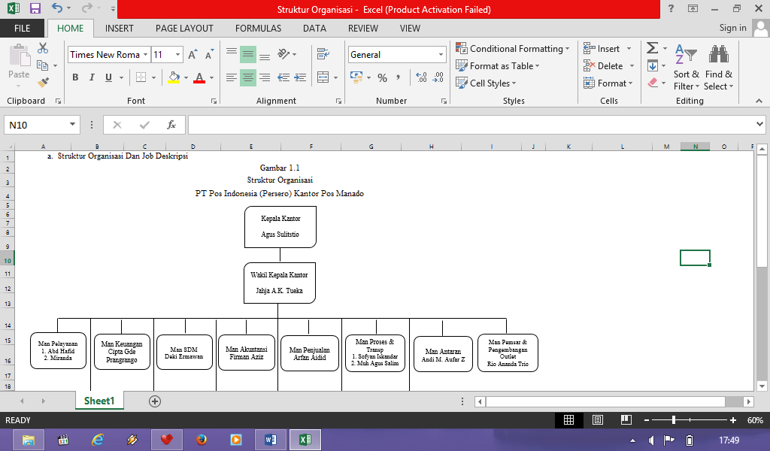
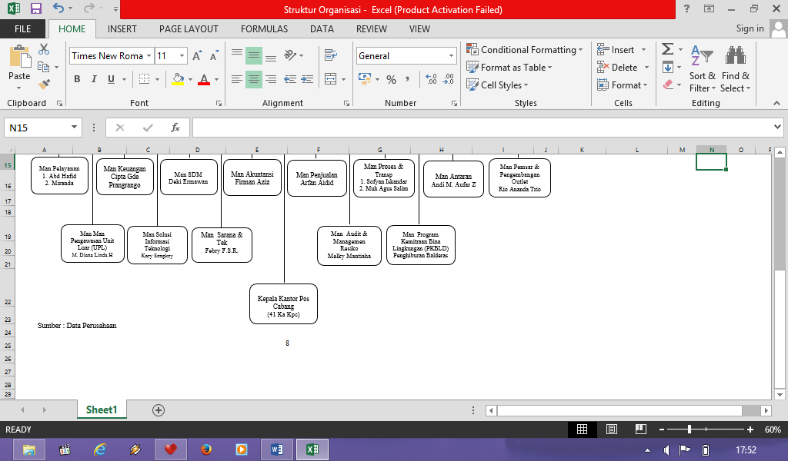

Job Deskripsi :
- Kepala Kantor mempunyai tugas dan tanggung jawab : sebagai pimpinan tertinggi dalam instansi dan bertidak sebagai penanggung jawab atas semua pelaksanaan kegiatan, mengkordinasi dan mengintrogasi seluruh kegiatan usaha dan operasi perusahaan PT Pos Indonesia (Persero) Kantor Pos Manado.
- Wakil Kepala Kantor mempunyai tugas dan tanggung jawab : melaksanakan dan mengontrol jalannya semua kegiatan yang dilaksanakan oleh setiap unit atau bagian operasional, agar berjalan sesuai dengan program yang telah ditetapkan.
- Manager Pelayanan mempunyai tugas dan tanggung jawab :
- Melaksanakan layanan dibidang bisnis logistik, bisnis komunikasi, bisnis keuangan dan keagenan.
- Mengawasi jalannya pelayanan jasa pos maupun keangenan loket-loket pelayanan.
- Pengawasan dan pemeriksaan register-register yang digunakan diloket.
- Memeriksa secara periodik kas loket-loket.
- Membuat laporan masa Tabanas Batara dan giro.
- Manager Keuangan mempunyai tugas dan tanggung jawab :
- Melaksanakan pengelolaan keuangan atau administrasi kepegawaian
- Memenuhi kebutuhan keuangan Kprk maupun Kantor Pos Cabang.
- Bertanggung jawab atas BPM dan konsiyasi lainnya.
- Melaksanakan pertanggungan akuntansi dan keuangan Kprk atau Kantor Pos Cabang.
- Membuat laporan bulanan.
- Membuat laporan triwulan BPM.
- Membuat laporan keuangan pensiun.
- Manager Sumber Daya Manusia (SDM) mempunyai tugas dan tanggung jawab:
- Administrasi surat-menyurat
- Administrasi bidang kepegawaian.
- Membuat daftar gaji dan tunjangan-tunjangan para pegawai dan pensiun.
- Membuat penyelesaian dan pelaporan PPh Pasal 21 dan PPn.
- Membuat pengawasan pajak penghasilan pegawai.
- Membuat rekapitulasi kesehatan
- Membuat laporan bulanan dan tahunan.
- Administrasi bidang sarana.
- Pengawasan regestrasi berharga.
- Memenuhi kebutuhan sarana lain.
- Permintaan barang cetak berharga dan tidak berharga.
- Manager Akuntansi mempunyai tugas dan tanggung jawab :
- Melaksanakan semua buku harian yang diperlukan (buku kas, buku bank, pembelian, penjualan dan lain-lain)
- Melaksanakan buku tambahan atau sampingan atau buku rencana yang diperlukan (bukti hutang piutang, persediaan bahan, barang jadi, aktiva tetap, kontror sheet)
- Melaksanakan buku jurnal, buku besar, membuat laporan eksploitasi, laporan neraca dan rugi atau laba perusahaan serta laporan data yang diperlukan.
- Manager Penjualan mempunyai tugas dan tanggung jawab :
- Bertanggung jawab terhadap sales management
- Manager penjualan membina dan memelihara hubungan baik dengan distributor dan sales outlets
- Manager Proses dan Transportasi mempunyai tugas dan tanggung jawab :
- Melaksanakan dan mengawasi pemrosesan dan pengiriman kiriman pos.
- Melaksanakan dan mengawasi penerimaan, pendistribusian, dan pengangkutan kantung kiriman pos agar mencapai standar mutu yang ditetapkan perusahaan.
- Mengatur pelaksanaan kegiatan pra posting, pick up service, pos box untuk kiriman pos yang diterima dari loket
- Mengawasi penyerahan kiriman pos dengan menggunakan buku serah.
- Mengatur dan mengawasi pengambilan dan pendistribusian kantung kiriman pos termasuk kantung remise dari dan antar kantor pos cabang.
- Manager Antaran mempunyai tugas dan tanggung jawab :
- Melaksanakan dan mengawasi pelaksanaan proses pra-antaran, antaran dan pasca-antaran kiriman pos, agar mencapai standar mutu yang ditetapkan perusahaan.
- Melaksanakan dan mengawasi kegiatan pra-antaran, meliputi penerimaan kiriman pos di bagian antaran, penyotiran wilayah antaran.
- Mengawasi pelaksanaan pengantaran kiriman pos agar dapat terantar dengan tepat, cepat dan aman.
- Mengkordinir dan mengawasi pelaksanaan pasca antaran yang meliputi pengadministrasian berita terima (BT), pengentrian BT pada I-Pos.
- Mengatur jalur pengiriman surat-surat yang akan dikirim diberbagai tempat sesuai dengan alamat tujuan
- Manager Pemasaran Pengembangan Outlet mempunyai tugas dan tanggung jawab :
- Mencari costumer atau pelanggan yang ingin menggunakan jasa pelayanan pos.
- Menjual produk pos diantaranya materai dan prangko.
- Memproses pengiriman jasa dan tarifnya bisa dinegosiasikan sesuai dengan perjanjian kerja sama yang telah disepakati oleh pihak perusahaan dan kantor pos.
- Manager Pengawasan Unit Pelayanan Luar (UPL) mempunyai tugas dan tanggung jawab : mengawasi semua kegiatan kantor cabang baik itu bersifat atau hanya memeriksa dengan cara melihat laporan kegiatan rutinitas yang akan diberikan oleh kantor cabang setiap bulan sekali apakah terjadi hal-hal yang dapat merugikan perusahaan ataupun sebaliknya.
- Manager Solusi Informasi Teknologi mempunyai tugas dan tanggung jawab :
- Menyusun dan merencanakan program kerja serta anggaran biaya di bagiannya.
- Membuat uraian tugas di bagiannya sesuai dengan SOP yang berlaku sebagai pedoman kerja.
- Mengkordinir dan mengatur proses pelaksanaan pekerjaan di bagian IT di kantor pos.
- Mengelola tingkat layanan IT.
- Mengelola proses pemberian akses kepada pengguna yang berwenang untuk mengakses layanan IT.
- Manager Sarana dan Teknologi mempunyai tugas dan tanggung jawab :
- Menyusun dan merencanakan program kerja serta anggaran biaya di bagiannya.
- Membuat uraian tugas (job description) di bagiannya sesuai dengan ketentuan yang berlaku sebagai pedoman kerja.
- Mengkoordinir dan mengatur proses pelaksanaan pekerjaan di Bagian teknologi dan sarana di kantor pos.
- Memastikan dan mengendalikan pelaksanaan pekerjaan pengelolaan teknologi dan sarana sesuai dengan ketentuan perusahaan.
- Mengawasi penggunaan software dan aplikasi termasuk peggunaan aplikasi termutakhir yang ditetapkan perusahaan
- Mengawasi pelaksanaan pengamanan sistem informasi dan data elektronik.
- Melakukan pemeliharaan database lokal aplikasi-aplikasi yang digunakan perusahaan.
- Manager Audit dan Manegement Resiko mempunyai tugas dan tanggung jawab :
- Melaksanakan pemeriksaan secara rutin dan berkala terhadap pelaksanaan pekerjaan pada setiap bagian dikantor pos berdasarkan pedoman pemeriksaan periodik yang berlaku, dan melakukan pengukuran standar mutu.
- Menyusun dan melaksanakan program kerja dibagiannya.
- Melakukan pemeriksaan khusus dalam hal terdapat indikasi kecurangan.
- Mengawasi pelaksanaan pengamanan kiriman pos dan aset perusahaan dalam lingkup unit kerjanya.
- Melakukan bimbingan kepada kariyawan di lingkungan kerjanya dalam pelaksanaan tugas.
- Manager Program Kemitraan Bina Lingkungan Daerah (PKBLD) mempunyai tugas dan tanggung jawab :
- Melaksanakan dan mengendalikan kegiatan operasional PKBLD.
- Melakukan survey dan uji kelayakan terhadap calon mitra binaan yang akan diberikan pinjaman dana kemitraan sesuai dengan petunjuk Divisi Bina Lingkungan Perusahaan.
- Melakukan monitoring dan tagihan angsuran pinjaman mitra binaan dan tertib administrasinya.
- Mengadministrasikan dan menyimpan perjanjian penjaman mitra binaan.
- Menyusun dan menyampaikan laporan secara periodik pelaksanaan kegiatan keuangan dan operasional kepada Divisi Bina Lingkungan Perusahaan.
- Mengelola dan memelihara sarana dan aset unit PKBL.
- Aktivitas Usaha Perusahaan
Secara umum, Pos Indonesia membagi lingkup bisnisnya menjadi dua yakni Bisnis Surat Paket (BSP) dan Jasa Keuangan (Jaskug).
Layanan jasa keuangan yang dijalankan PT. Pos Indonesia, yaitu:
- SOPP (System Online Payment Point)
Kantor pos dalam jaringan SOPP merupakan cara tercepat, mudah dan praktis dalam melakukan setoran tabungan, pembayaran tagihan rekening telepon, seluler, asuransi, kredit, penerimaan pajak dan isi ulang pulsa seluler.
- Weselpos Standar
Sarana pengiriman uang untuk tujuan diseluruh indonesia dengan service level paling cepat hari (H+2) uang dapat diantar sampai rumah.
- Weselpos Prima
Sarana pengiriman uang untuk tujuan diseluruh indonesia dengan service level H+0/H+1. Produk kiriman uang cepat sampai, bisa diantar sampai rumah.
- Weselpos Instan
Merupakan solusi untuk pengiriman uang secara cepat dan aman karena penerima dilengkapi dengan PIN dapat diambil diseluruh kantor pos dalam jaringan.

- Weselpos Berlangganan
Sarana pengiriman uang untuk tujuan diseluruh indonesia dalam jumlah uang yang tetap dan rutin. Dan dapat diterimah dirumah.
Sedangkan layanan bisnis surat paket (BSP), yaitu:
- Pos Express
Merupakan layanan premium milik pos indonesia untuk pengiriman cepat dan aman dengan jangkauan luas ke seluruh wilayah indonesia. Menjadi pilihan tepat dan terpercaya untuk pengiriman dokumen, surat, paket serta barang dagangan online.
- Surat Pos Biasa (Standar)
Merupakan layanan pengiriman dokumen, surat dan kartu pos untuk semua lapisan masyarakat menggunakan prangko sesuai dengan tarif yang berlaku untuk wilayah tertentu. Kemudahan akses dan jangkauan pelayanan surat pos bisa dikirim melalui loket kantor pos mana saja.
- Paket Pos
Merupakan layanan pengiriman paket dengan tarif paling ekonomis dengan menjangkau seluruh wilayah indonesia
- EMS (Express Mail Service)
Merupakan layanan pengirimana dengan standar waktu penyampaian maksimum H+5 dalam jaringan internasional terbatas.

- Pos Kilat Khusus
Merupakan layanan premium milik pos indonesia untuk pengiriman aman dan cepat dengan jangkauan luas ke seluruh wilayah indonesia. Menjadi pilihan tepat dan terpercaya untuk mengirim dokumen, surat, paket serta barang dagangan online.

